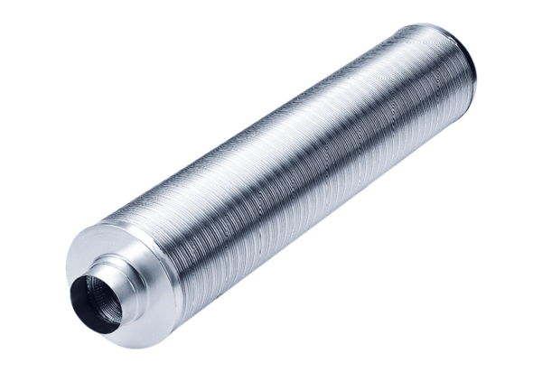Rurowy tłumik akustyczny RSR 35/50Opakowanie jednostkowe: 1 sztukaAsortyment: C
Numer artykułu: 0092.0335Producent: MAICO

